Информация к проекту решения по заявлению:
1.10. ООО СЗ«Астон. Бугринка»

Земельный участок:
адрес: Новосибирская область, г Новосибирск, р-н. Кировский, ул Ватутина;
кадастровый номер. 54:35:052160:25;
площадь- 28850 кв.м.;
Планшет № 1315, 1316, 1325, 1326
Зонирование: Зона делового, общественного и коммерческого назначения (ОД-1), Подзона делового, общественного и коммерческого назначения с объектами различной плотности жилой застройки (ОД-1.1)
Запрос: «хранение автотранспорта (2.7.1) – гаражи, пристроенные гаражи, в том числе подземные, предназначенные для хранения автотранспорта, в том числе с разделением на машино-места (за исключением гаражей, размещение которых предусмотрено содержанием вида разрешенного использования «служебные гаражи (4.9)»)».
Планируется: возведение зданий со спортивными залами и здание парковки

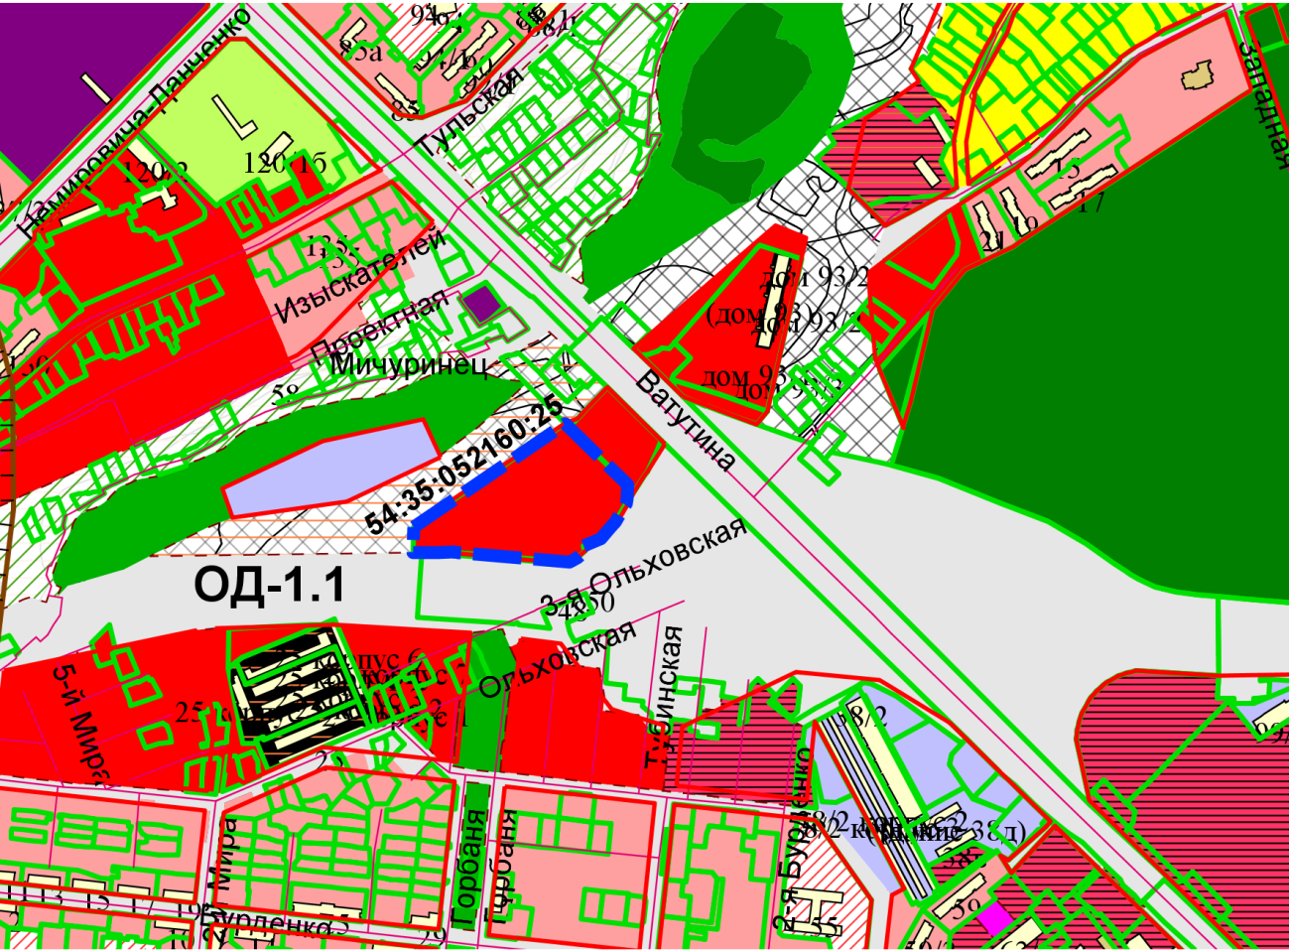
Приложения к заявлению:

